Философия непрерывного совершенствования
Один мой коллега использует меткое выражение «вытащил из-под задачи». Он имеет ввиду, что, решая текущие проблемы, ищет возможности для улучшения бизнес-процессов. Он не называет это непрерывным совершенствованием, но фактически использует прецеденты для развития. Похожий подход исповедует успешный автодилер в США Карл Сьюэлл: «Мы не делаем все сразу, но периодически проверяем каждую часть нашей деятельности и думаем, как ее можно улучшить. Мы не приступаем к таким проверкам с мыслью о том, что нам надо что-то сломать и построить заново. Мы просто ищем способы улучшения».
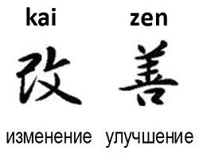
Предыдущая глава Оглавление Следующая глава

Кайдзен – непрерывное совершенствование по-японски
Философия непрерывного совершенствования возникла в Японии в период возрождения экономики после Второй мировой войны. Ресурсов не хватало, поэтому развитие основывалось на постепенном совершенствовании того, что есть. По-японски философия непрерывного совершенствования обозначается двумя иероглифами – кай и дзен.
Как и многому в этом мире, методам развития присуща двойственность: эволюция или революция? На одном полюсе – кайдзен, на другом – реинжиниринг бизнес-процессов. Эти полюсы не следует противопоставлять, оба метода должны быть в арсенале менеджера.
В контексте кайдзен у менеджмента есть две главных функции: поддержание и совершенствование. Поддержание – это действия, направленные на обеспечение имеющихся технологических, организационных и операционных стандартов. Совершенствование – это все, что направлено на улучшение существующих стандартов. Чем выше позиция сотрудника, тем больше времени он уделяет совершенствованию.
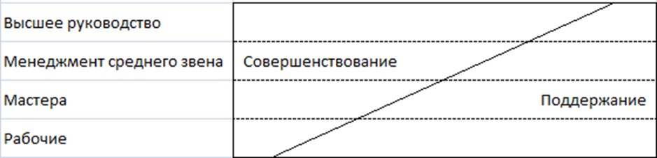
Распределение времени (ресурсов) на процессы поддержания и совершенствования
Отправная точка кайдзен – признание проблемы. Вот почему жалобу клиента следует рассматривать, как подарок. Если недовольный клиент промолчит, значит он уйдет, не дав вам шанса стать лучше.
Кайдзен порождает мышление, ориентированное на процесс: для того, чтобы улучшить результаты, надо улучшать процессы. Менеджер, ориентированный на результат, ведет себя подобно человеку, который смотрит на термометр в поисках причины холода в помещении. Менеджер, ориентированный на процесс, интересуется стандартами, измерениями, дисциплиной, управлением временем, развитием навыков, эффективностью коммуникаций. Когда что-то пошло не так, традиционный менеджер ищет виновного, а кайдзен-менеджер – сбой в процессе.

Цикл PDCA
Важные компоненты кайдзен – обратная связь и итерации. Изменения планируются, внедряются, измеряется эффект от них, вносятся коррективы.

Цикл Шухарта – Деминга или цикла PDCA – планируй (Plan), делай (Do), проверяй (Check), воздействуй (Act)

Гемба – место, где создается ценность для клиента
Кайдзен подразумевает, что основные усилия по совершенствованию должны прикладываться в месте создания продукции или услуг – в гембе (gemba). Гембой может считаться цех, офис продаж, склад, вокзальный перрон и т.п. Если менеджмент не уважает и не ценит гембу, он направляет указания вниз по пирамиде иерархии. В результате гемба подстраивается под эти указания и служит не клиентам, а руководителям.
Кайдзен по-новому формирует пирамиду управления. Менеджмент существует для того, чтобы помогать людям в гембе выполнять как можно лучше работу по обслуживанию клиентов. Я удивляюсь тому, как много менеджеров неверно понимают свою роль. Они часто считают гембу источником сбоев в работе, в котором всё всегда идет плохо, и отрицают свою ответственность за эти проблемы.
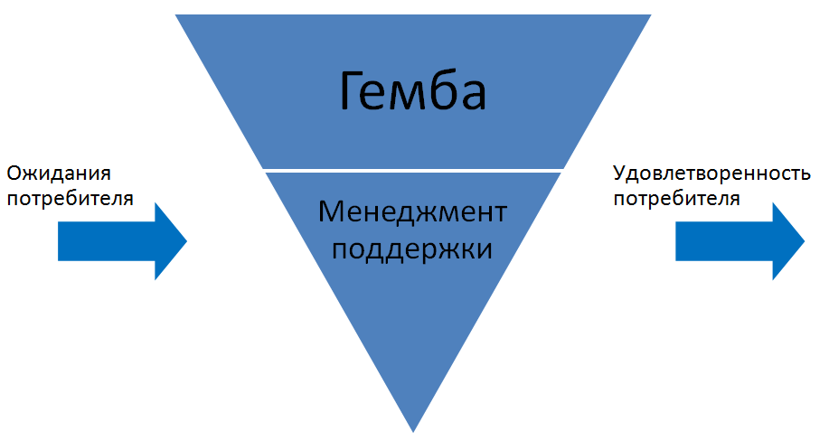
Гемба и менеджмент; в этом ракурсе роль менеджмента заключается в поддержке людей в гембе
С точки зрения кайдзен больше всего нуждаются в улучшении качество (продуктов, услуг, процессов, менеджмента), затраты и дисциплина поставки. Когда эти три условия выполнены, потребители удовлетворены. Эти аспекты могут быть направлены как на внешних, так и на внутренних клиентов.
Кайдзен – не какая-то одна методика, это – зонтик, под которым есть место целому набору практик: ориентация на клиента, точно вовремя, бережливое производство, 5S, канбан, контрольные карты, кружки качества, ноль дефектов и др.
Масааки Имаи. Кайдзен. Ключ к успеху японских компаний. – М.: Альпина Паблишер, 2018. – 274 с. Конспект: http://baguzin.ru/wp/?p=623
Масааки Имаи. Гемба кайдзен. Путь к снижению затрат и повышению качества. – М.: Альпина Паблишер, 2018. – 345 с. Конспект: http://baguzin.ru/wp/?p=2431
Карл Сьюэлл. Клиенты на всю жизнь. – М.: Манн, Иванов и Фербер, 2018. – 232 с. Конспект: http://baguzin.ru/wp/?p=18850
Джанелл Барлоу и Клаус Мёллер. Жалоба как подарок. Обратная связь с клиентом – инструмент маркетинговой стратегии. – М.: Олимп-Бизнес, 2012. – 286 с. Конспект: http://baguzin.ru/wp/?p=218

Я решил просклонять термин «гемба» в соответствии с традицией русского языка.

